Приложение 1

Концепция проведения областных профилактических мероприятий,
направленных на профилактику распространения ВИЧ/СПИДа и приуроченных ко Всемирному дню памяти
жертв СПИДа (третье воскресенье мая)

Областные профилактические мероприятия, направленные на профилактику распространения ВИЧ/СПИДа, проводятся в рамках тематического блока «Скажи жизни: ДА!» проекта «Тюменская область – территория здорового образа жизни!».

География мероприятий: муниципальные образования Тюменской области.
Дата проведения мероприятий: с 13 по 24 мая 2024 года.
Цель мероприятий: привлечение внимания населения к проблемам распространения ВИЧ/СПИДа.
Организаторы:
- ГАУ ТО «Областной центр профилактики и реабилитации» (далее – ГАУ ТО «ОЦПР»);
- Органы и учреждения системы профилактики муниципальных образований Тюменской области.

План проведения мероприятий:

Муниципальные образования Тюменской области:

- Организация и проведение массового мероприятия, направленного на профилактику распространения ВИЧ-инфекции.
- Сценарий проведения в муниципальных образованиях массового мероприятия, направленного на профилактику распространения ВИЧ-инфекции (Приложение 1.1).

Срок проведения: с 13 по 24 мая 2024 г.

3. Участие в интернет-кампании, направленной на повышение информационной грамотности населения по профилактике распространения ВИЧ/СПИДа посредством транслирования информационного материала, в том числе ретранслирование материалов ГАУ ТО «ОЦПР» в социальных сетях органов и учреждений системы профилактики.

Социальные сети ГАУ ТО «ОЦПР»:
https://vk.com/volontery72
https://vk.com/ocpr_72
https://t.me/narcostop72
https://ok.ru/group53561658703970

Срок проведения: с 19 по 24 мая 2024 г.

Анонсирующая и итоговая информация о проведении областных мероприятий размещается учреждениями/волонтерскими отрядами/объединениями на официальных информационных ресурсах (сайт, официальная страница или сообщество в социальных сетях) и средствах массовой информации.
Кроме того, опубликованная по итогам мероприятия информация дублируется для размещения в социальных сетях ГАУ ТО «ОЦПР». Для этого необходимо в сообществе «Всё в твоих руках!|Волонтеры профилактики» (https://vk.com/volontery72) социальной сети «ВКонтакте» через строку на стене «Предложите новость» разместить пост в течение 3-х дней после проведения мероприятия.

- Размещение на стендах учреждений и организаций тематической информации для аудитории 16+ с использованием баннера ко Дню памяти жертв СПИДа (https://cloud.mail.ru/public/VuWz/TVt731Vi5), методических рекомендаций ГБУЗ ТО «Центр профилактики и борьбы со СПИД». Ссылка для скачивания материалов: https://cloud.mail.ru/public/WdSv/n3V1Dp22h
В том числе рекомендуется использование материалов Официального Интернет-портала Минздрава России о профилактике ВИЧ/СПИДа:
https://o-spide.ru/wp-content/uploads/permanent/%D0%92%D0%98%D0%A7%20%D0%B2%20%D0%A0%D0%BE%D1%81%D1%81%D0%B8%D0%B8.%20%D0%AD%D1%82%D0%B0%D0%BF%D1%8B%20%D0%B1%D0%BE%D1%80%D1%8C%D0%B1%D1%8B.pdf

https://o-spide.ru/wp-content/uploads/2022/11/%D0%92%D0%98%D0%A7-%D0%B2-%D0%B1%D1%8B%D1%82%D1%83.-%D0%9F%D1%80%D0%B0%D0%B2%D0%B8%D0%BB%D0%B0-%D0%B3%D0%B8%D0%B3%D0%B8%D0%B5%D0%BD%D1%8B.pdf

https://o-spide.ru/wp-content/uploads/permanent/%D0%9A%D0%B0%D0%BA%20%D0%BC%D0%B8%D1%80%20%D0%B1%D0%BE%D1%80%D0%BE%D0%BB%D1%81%D1%8F%20%D1%81%20%D0%92%D0%98%D0%A7.pdf

ГАУ ТО «Областной центр профилактики и реабилитации»:

1. Организация и проведение волонтерами профилактики площадки в рамках массового мероприятия, направленной на привлечение внимания к проблеме распространения ВИЧ-инфекции и профилактику заболевания в г. Тюмени.
- Сценарный план работы в г. Тюмени площадки волонтеров профилактического движения (Приложение 1.2).

Срок проведения: с 13 по 24 мая 2024 г.

2. Организация и проведение информационной кампании в сети Интернет, направленной на повышение информационной грамотности населения по профилактике распространения ВИЧ/СПИДа в социальных сетях: «ВКонтакте», «Одноклассники».

Социальные сети ГАУ ТО «ОЦПР»:
https://vk.com/volontery72
https://vk.com/ocpr_72
https://t.me/narcostop72
https://ok.ru/group53561658703970

Срок проведения: с 13 по 24 мая 2024 г.

Приложение № 1.1
Примерный сценарий проведения массового мероприятия, направленного на профилактику распространения ВИЧ-инфекции

Место проведения: места массового скопления населения, торговые центры, дома культуры, иные учреждения.
Участники: граждане от 16 лет.
Цель мероприятия: профилактика распространения ВИЧ/СПИДа, пропаганда здорового и безопасного образа жизни.
Специалисты, использующие сценарий для проведения мероприятия, могут редактировать материал в зависимости от имеющихся ресурсов и возможностей.
Задачи:
- повышение уровня информированности участников мероприятия по вопросам профилактики распространения ВИЧ/СПИДа;
- пропаганда ведения здорового и образа жизни.
Оформление: красные ленточки, красные шары, информационные баннеры (при наличии).
Ход мероприятия:
Данный формат предусматривает проведение в общественных местах профилактических мероприятий с привлечением к участию специалистов системы здравоохранения, а также активистов волонтерского профилактического движения.
В ходе подготовки к мероприятию определяется и оборудуется информационная площадка (с размещением стойки, тематического баннера или стенда, палатки и т.д.), где проводятся:
- познавательная блиц-игра «Зона риска» (Методика проведения и материалы в Приложении 1.1.1);
- консультирование населения медицинским работником /волонтерами по вопросам профилактики ВИЧ/СПИДА;
- тестирование медицинской организацией на определение ВИЧ-статуса (при наличии возможностей);
- распространение тематической информационной продукции, в том числе с адресами и телефонами медицинских организаций, в которых можно бесплатно и анонимно сдать тест на ВИЧ (Материалы рекомендованные ГБУЗ ТО «Центр профилактики и борьбы со СПИД». Ссылка для скачивания: https://cloud.mail.ru/public/WdSv/n3V1Dp22h);
- распространение среди населения тематической сувенирной продукции и красных ленточек - символа акции (при наличии возможности).

Приложение 1.1.1

Познавательная блиц-игра «Зона риска»

Познавательная блиц-игра «Зона риска» рекомендована для лиц 16+. Мероприятие носит обучающий характер и нацелено на информирование об основных путях передачи ВИЧ-инфекции и формирование навыков самостоятельной оценки риска заражения ВИЧ-инфекцией при различных формах поведения и бытовых контактах.

Мероприятие рекомендуется проводить с привлечением волонтеров профилактического движения.

Место проведения: учреждения общего и профессионального образования, места массового пребывания населения (парки, скверы, площади и т.д.).
Участники: обучающиеся учреждений общего и профессионального образования, представители волонтерских отрядов (16+), взрослое население.
Продолжительность: 10-15 минут.
Цель: профилактика распространения ВИЧ/СПИДа.
Задачи:
- повышение уровня информированности участников мероприятия об основных путях передачи ВИЧ-инфекции;
- формирование навыков самостоятельной оценки степени риска заражения ВИЧ-инфекцией при различных формах поведения и бытовых контактах.

Механика проведения блиц-игры:
Блиц-игра проводится волонтерами профилактического движения, специалистами системы профилактики. В рамках мероприятия каждый желающий может проверить свои знания и получить тематическую сувенирную продукцию от организаторов мероприятия (при наличии).
На столе, стенде, флипчарте размещается три игровых поля, на которых обозначены степени риска заражения ВИЧ-инфекцией: «Нет риска заражения ВИЧ», «Низкий риск заражения ВИЧ», «Высокий риск заражения ВИЧ». А также имеются свободные области, которые необходимо будет заполнить недостающими элементами. После чего участнику выдается набор карточек с ситуациями: использование чужого бритвенного станка, использование общей посуды и др.
Задача участника – правильно разместить карточки на свободных зонах игровых полей, согласно степени риска, которая присуща той или иной ситуации.
Если участник затрудняется определить степень риска либо определил неправильно, ответственный за проведение блиц-игры помогает выбрать правильный вариант ответа и комментирует, чем такой выбор обусловлен.
Участникам, справившимся с заданием блиц-игры, вручается тематическая сувенирная продукция от организаторов мероприятия (при наличии).

Правильные ответы на задания блиц-игры:

Нет риска заражения ВИЧ
- Укусы насекомых.
Комментарий специалиста: Нет риска заражения. Вирус иммунодефицита человека не живет в организме насекомых и животных, поэтому при контакте с насекомыми и животными нет риска заразиться ВИЧ-инфекцией.

- Использование общей посуды.
Комментарий специалиста: Нет риска заражения. Бытовым путём вирус не передается. Нельзя заразиться ВИЧ через общую посуду.

- Посещение общей бани/сауны.
Комментарий специалиста: Нет риска заражения. При посещении общей бани заражения не происходит, так как вирус быстро погибает вне организма носителя, чувствителен к воздействию температуры (снижает инфекционные свойства при температуре 56°С, погибает через 10 минут при нагревании до 70-80 °С).

- Воздушно-капельным путем при чихании.
Комментарий специалиста: Нет риска заражения. При чихании заразиться через слюну невозможно, так как вирус погибает во внешней среде, а кожный покров препятствует проникновению вируса в организм.

Низкий риск заражения ВИЧ

- Посещение маникюрного салона.
Комментарий специалиста: Низкий риск заражения. Если в салоне не соблюдаются правила обработки инструментов, то заражение может произойти через контакт крови больного с кровью здорового, при порезе нестерильным инструментом. Следите, чтобы инструменты для маникюра вскрывались из стерилизационного пакета при вас.

- Использование чужого бритвенного станка.
Комментарий специалиста: Низкий риск заражения. Во время бритья возможны порезы, при которых частички крови остаются на станке. Если другой человек тоже порежется во время бритья, то возможен риск заражения.

- Татуаж с использованием многоразового инструмента.
Комментарий специалиста: Низкий риск заражения. Если многоразовый инструмент для татуажа не был должным образом обработан (в стерилизационном оборудовании), есть вероятность, что на инструменте могут сохраниться частички ВИЧ-инфицированной крови. Следите, чтобы иглы для татуажа вскрывались из стерилизационного пакета при вас.

- Переливание крови.
Комментарий специалиста: Низкий риск заражения. Прежде чем попасть в организм другого человека донорская кровь, проходит проверку, в том числе на наличие вируса. Заражение возможно только в экстренных случаях, когда на спасение жизни человека остаются считанные минуты и врачи вынуждены переливать непроверенную кровь. Как показывает практика, такие случаи единичны.
Высокий риск заражения ВИЧ
- Драка с ВИЧ-инфицированным человеком.
Комментарий специалиста: Высокий риск заражения. При непосредственном контакте раневых поверхностей (открытых ран) ВИЧ-инфицированного и здорового человека вирус с большой долей вероятностью может попасть в кровь последнего. Есть официально подтвержденные случаи передачи ВИЧ-инфекции таким способом.

- От матери к ребенку во время беременности и родов.
Комментарий специалиста: Высокий риск заражения. Во время беременности, родов, при кормлении грудью высок риск заражения ребенка ВИЧ-инфекцией. В случае если ВИЧ – инфицированная беременная женщина постоянно принимает своевременно назначенную терапию и следует всем рекомендациям врача, то практически в 99% случаев у нее родится ребенок, не инфицированный ВИЧ-инфекцией.

- Незащищенный половой контакт.
Комментарий специалиста: Высокий риск заражения.

- Использование нестерильного медицинского инструментария (иглы, шприцы).
Комментарий специалиста: Высокий риск заражения. Пользуйтесь только стерильным медицинским инструментарием. Следите за тем, чтобы упаковки инструментария (иглы, шприцы и т.д.) вскрывались при вас.

Макеты игровых полей и карточек для блиц-игры «Зона риска»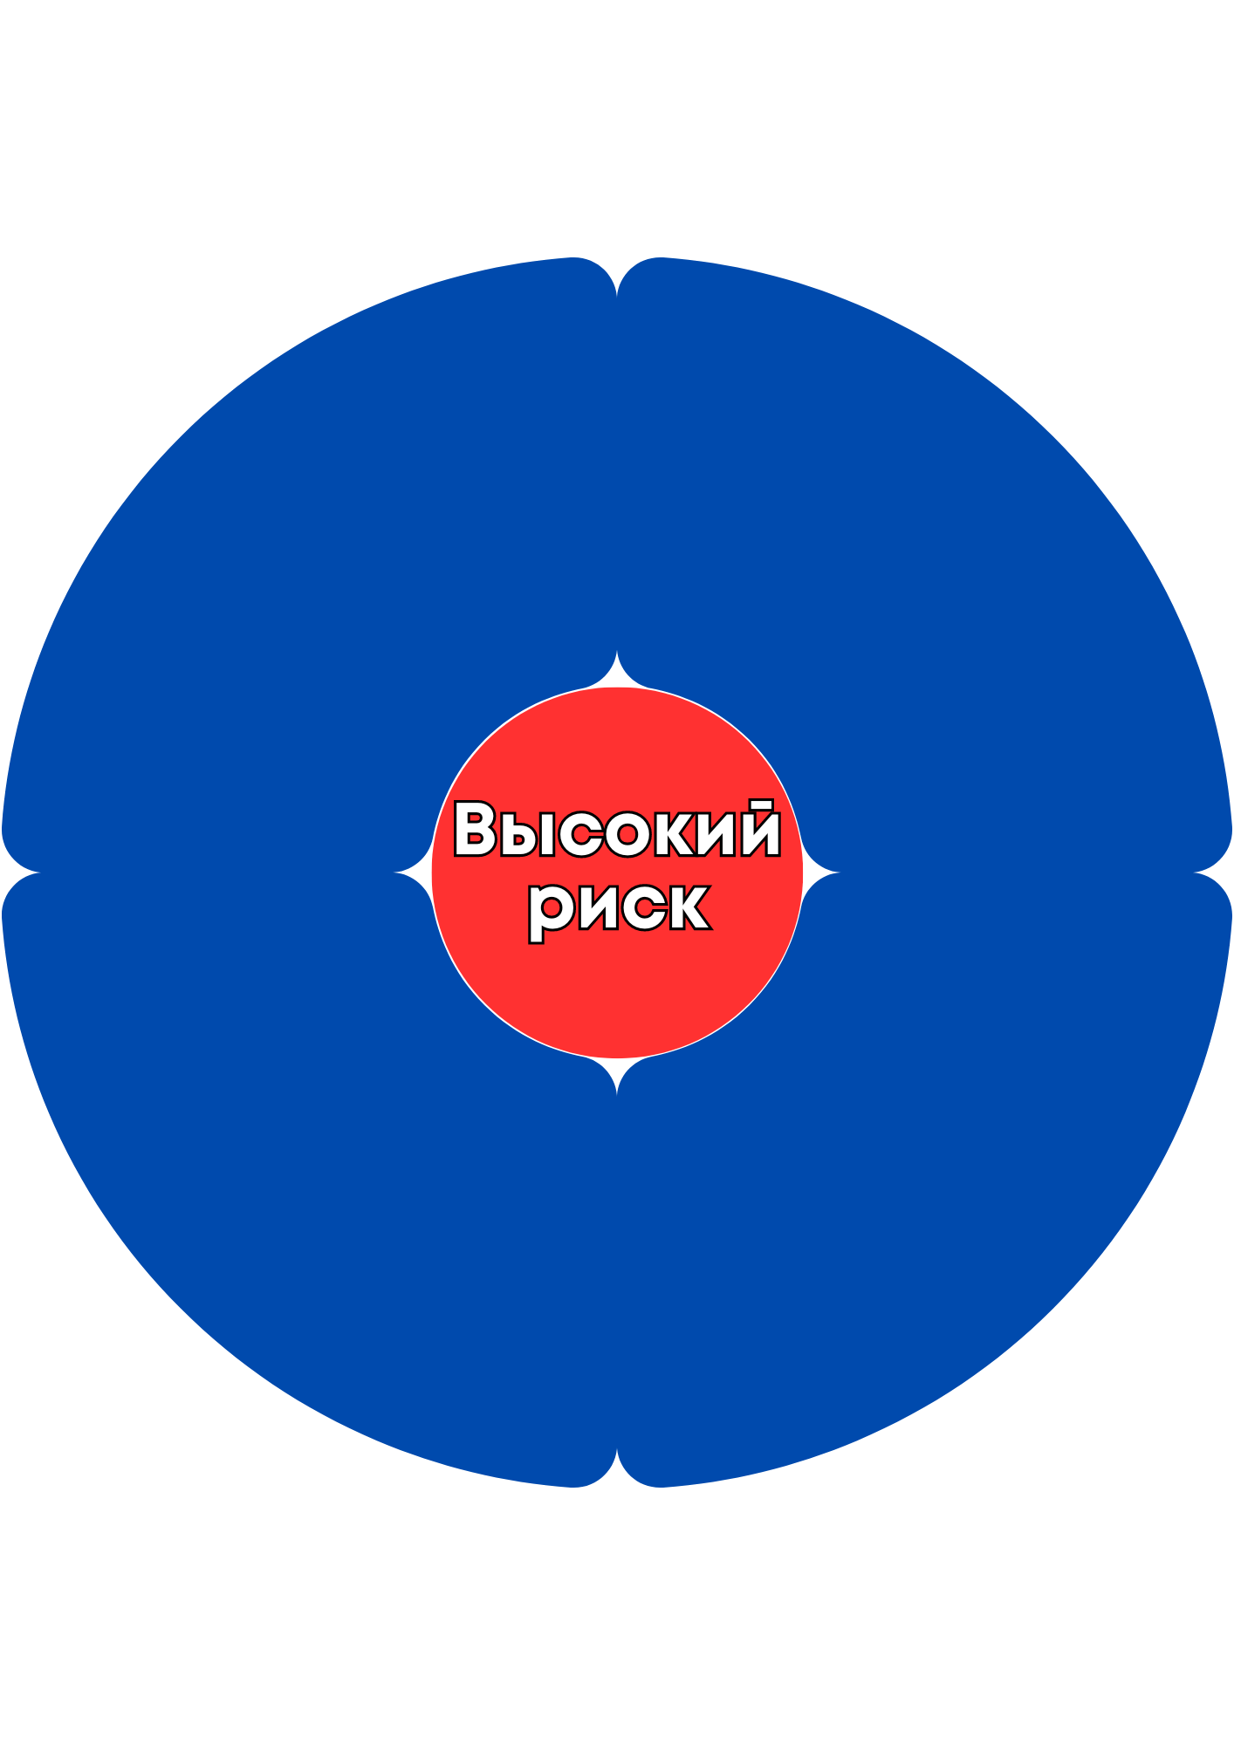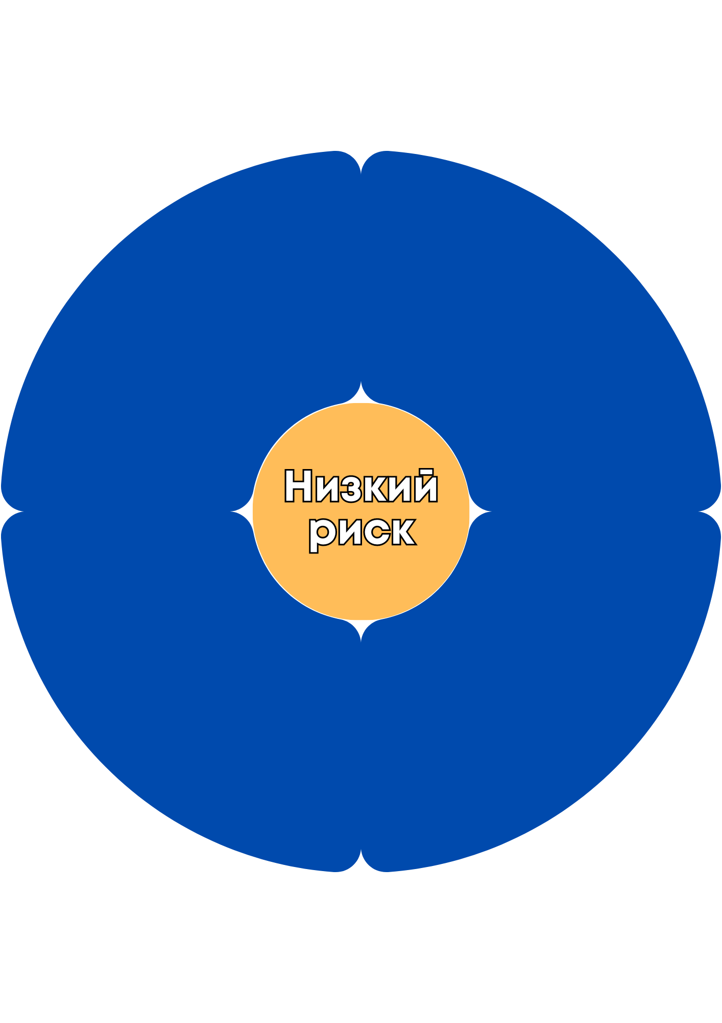

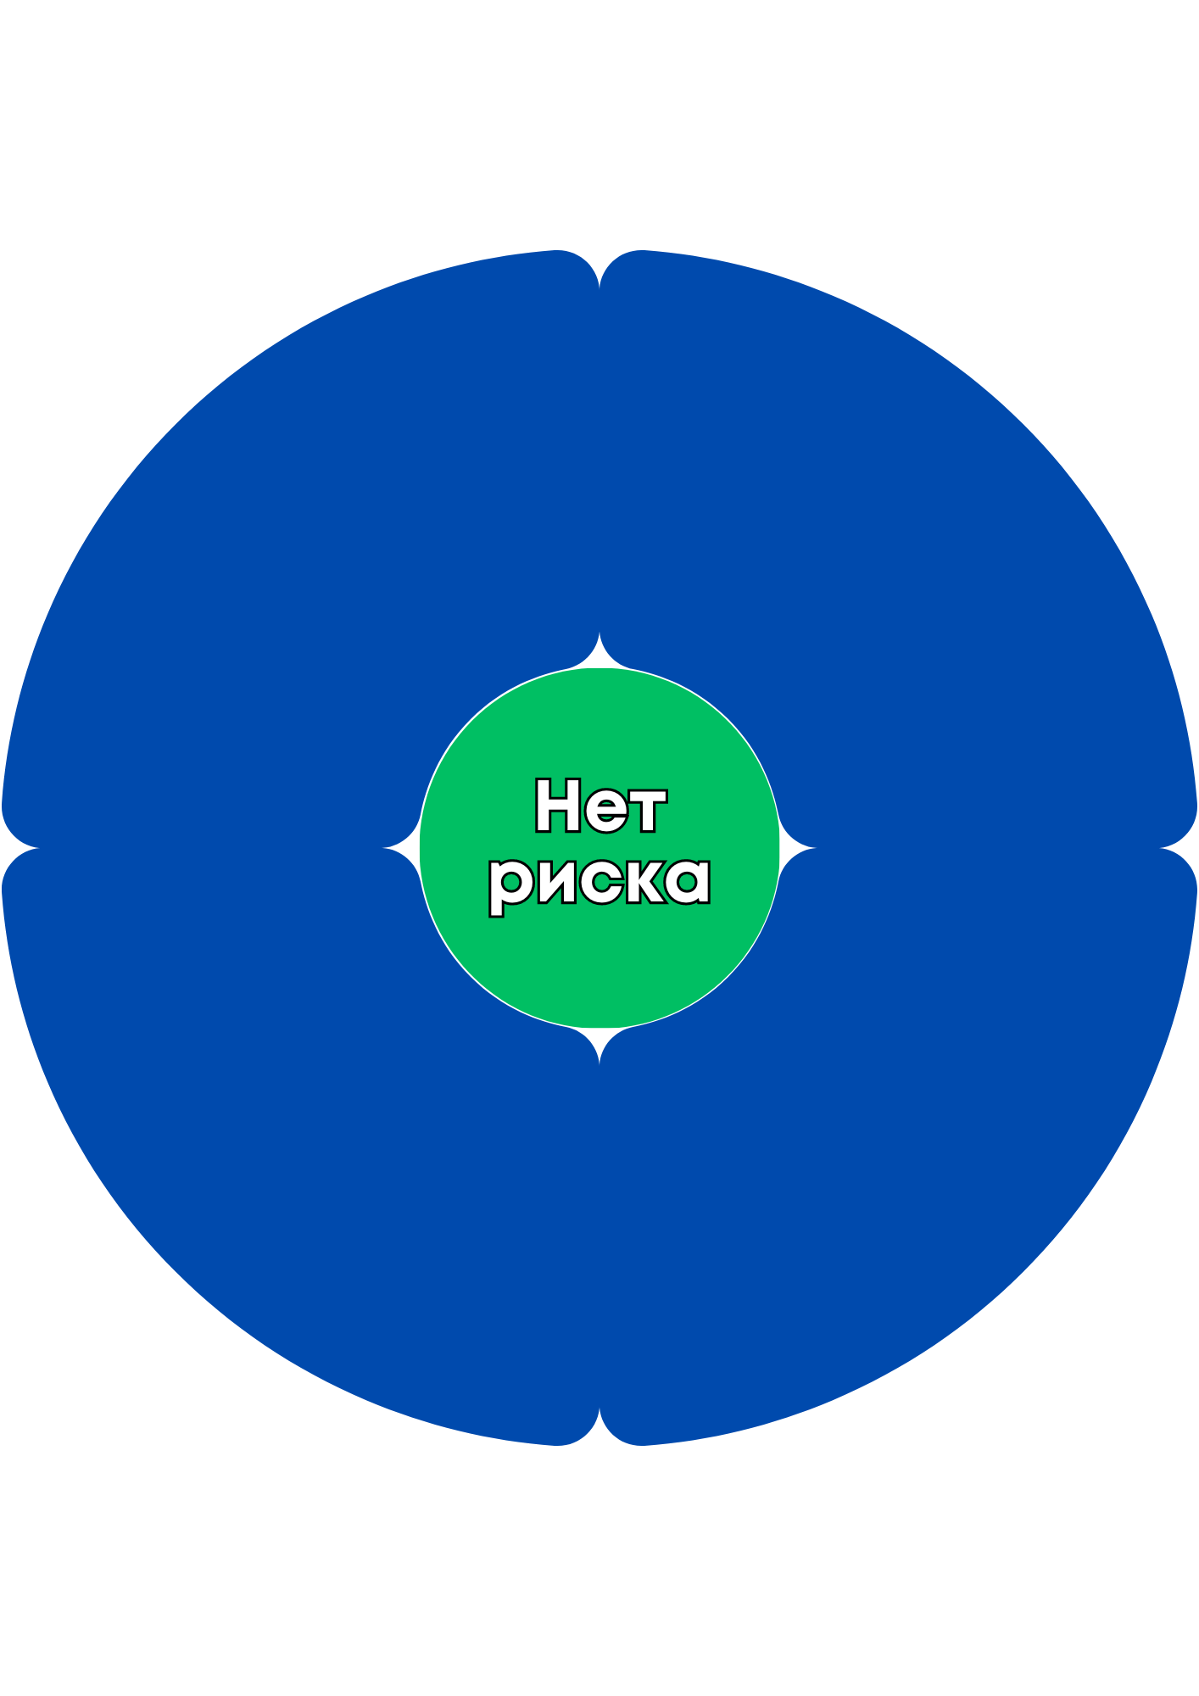
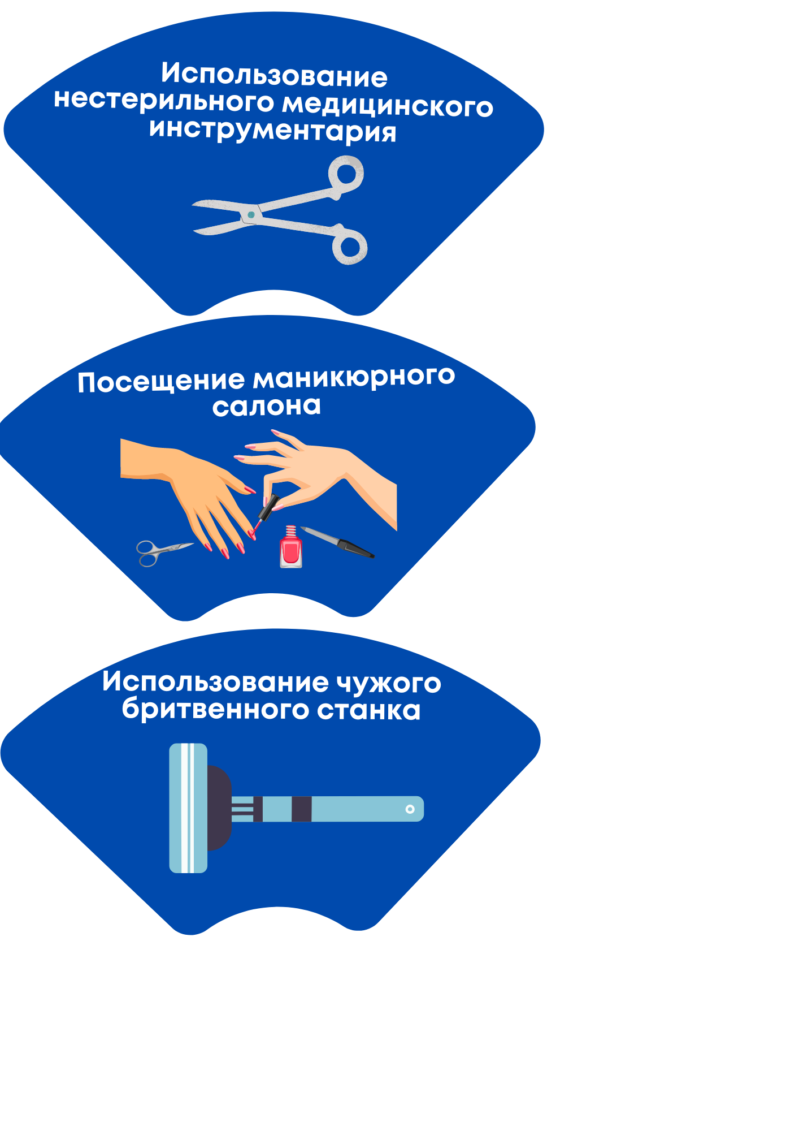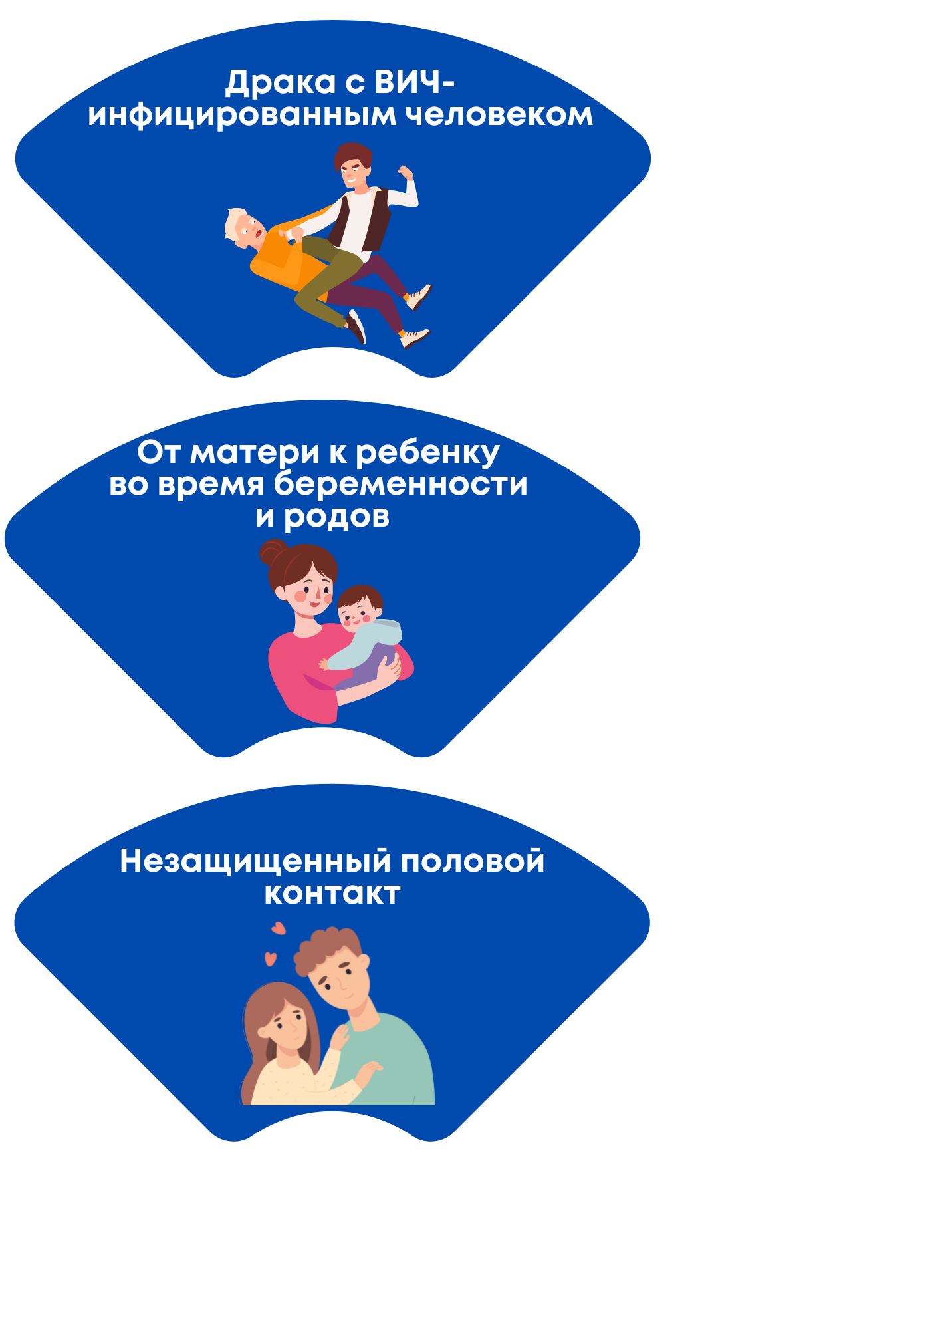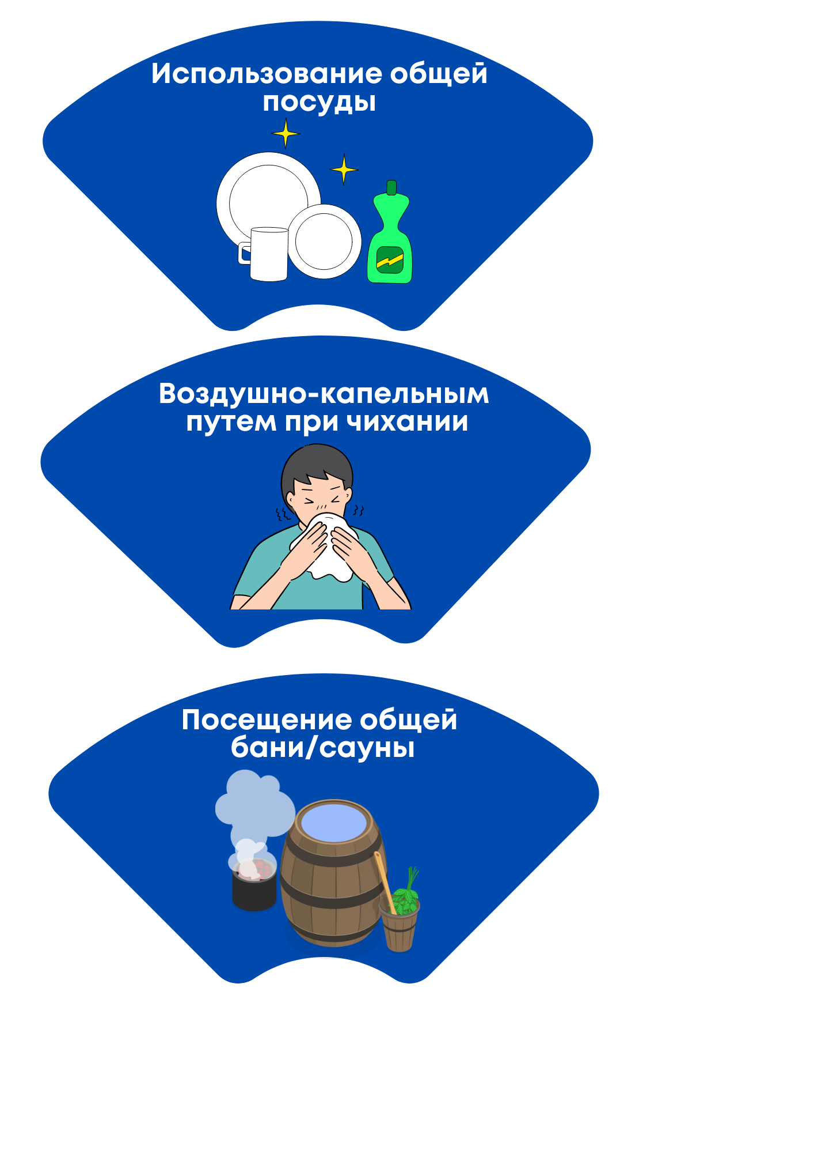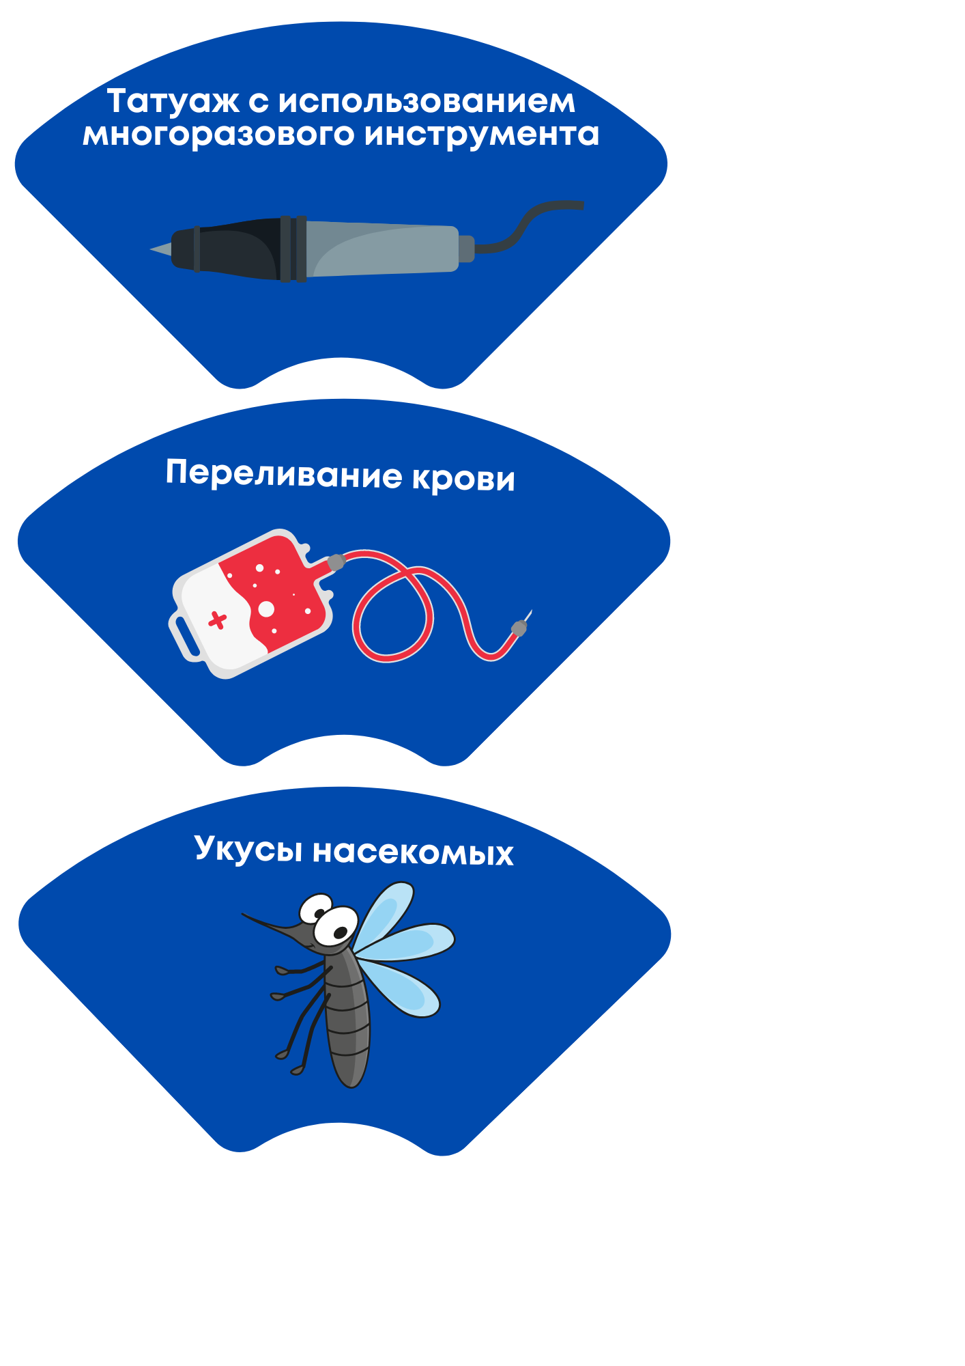

Приложение 1.2
Сценарный план работы в г. Тюмени площадки волонтеров профилактического движения

Дата проведения: 19 мая 2024г.
Место проведения: г. Тюмень, Цветной бульвар.
Время проведения: с 12.00 до 15.00 час.
Участники: жители и гости города Тюмени 16+, ожидаемое количество участников - 100 чел.
Цель: профилактика распространения ВИЧ/СПИДа, пропаганда здорового и безопасного образа жизни.
Варианты оформления, соответствующие тематике мероприятия: парусные флаги ГАУ ТО «ОЦПР» – 4 шт.
Задачи:
- повышение уровня информированности населения по вопросам профилактики распространения ВИЧ/СПИДа;
- пропаганда ведения здорового и образа жизни.
Координатор работы площадки: ГАУ ТО «Областной центр профилактики и реабилитации».

Порядок проведения:
На площадке волонтерами профилактического движения проводится работа на:
- интерактивной станции, где любой желающий (старше 16 лет) может принять участие в тематической познавательной блиц-игре «Зона риска» (Механика проведения в Приложении 1.1.1), проверить имеющийся у него уровень знаний по теме, а также получить дополнительную информацию по профилактике распространения ВИЧ-инфекции. За участие в блиц-игре предусмотрено награждение тематической сувенирной продукцией;
- информационном пункте по вопросам профилактики ВИЧ/СПИДа с распространением наглядной печатной продукции, предоставленной ГБУЗ ТО «Центр по профилактике и борьбе со СПИД».

